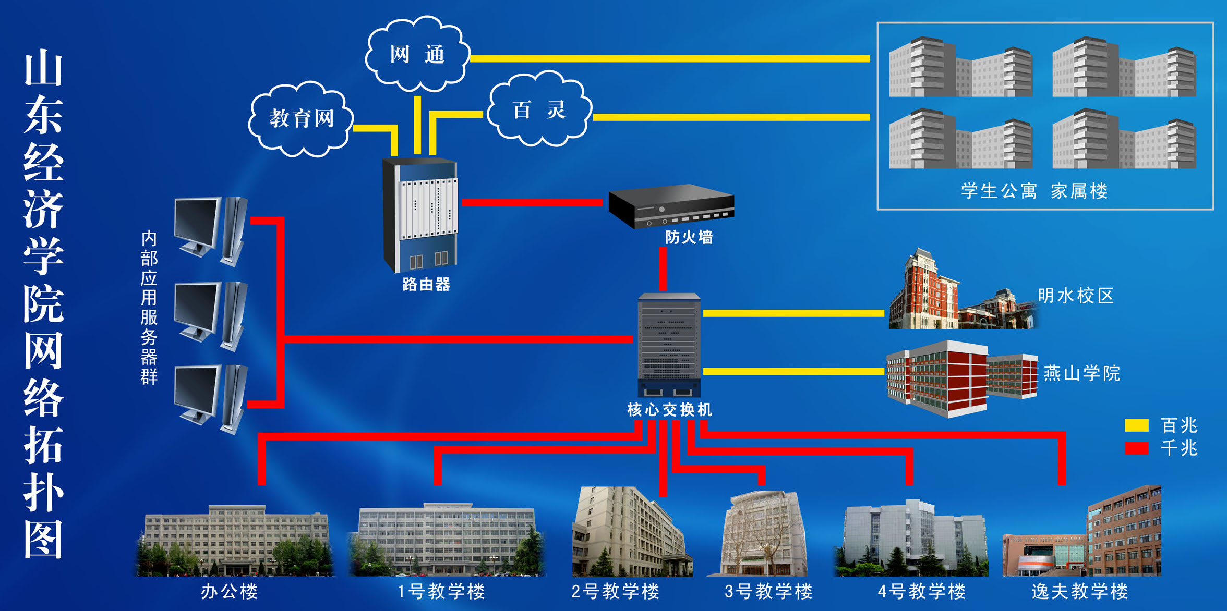
山东经济学院校园网IP地址分配
地址段 分配情况 网关
202.194.240.0/26 电教楼网络中心 202.194.248.46
202.194.240.64/26 四号教学楼网络中心 202.194.240.69
202.194.240.128/26 逸夫楼网络中心 202.194.240.190
202.194.240.192/26 交换及路由地址
202.194.241.0/24 三联地址池
202.194.242.0/24
202.194.243.0/24
202.194.244.0/24
202.194.245.0/24 四号教学楼一、六层 202.194.245.254
202.194.246.0/24 一号教学楼 202.194.246.254
202.194.247.0/24 二号教学楼 202.194.247.254
202.194.248.0/24 4号教学楼二至五层 202.194.248.254
202.194.249.0/24 办公楼(1，5，6，7) 202.194.249.1
202.194.250.0/24 办公楼(2,3,4) 202.194.250.1
202.194.251.0/24 三号教学楼二楼机房 202.194.251.254
202.194.252.0/24 三号教学楼楼六七楼机房 202.194.252.254
202.194.253.0/24
202.194.254.0/24 三号教学楼 202.194.254.1
202.194.255.0/24 网通地址池
新申请的ip地址(222.206.96.0-222.206.111.255)
222.206.96.0/24 逸夫楼办公区域 222.206.96.254
222.206.97.0/24 逸夫楼图书馆区域 222.206.97.254
222.206.98.0/24 逸夫楼机房
222.206.99.0/24 逸夫楼机房
222.206.100.0/24 已开用
222.206.101.0/24 信管机房
222.206.102.0/24 逸夫楼机房
222.206.103.0/24
222.206.104.0/24
222.206.105.0/24
222.206.106.0/24 新校区 电教楼机房
222.206.107.0/24 新校区 图书馆机房（0-128）
222.206.108.0/24 新校区 教学楼1 电教楼机房
222.206.109.0/24 新校区 教学楼3、4，电教楼
222.206.110.0/24 新校区 互联 222.206.110.5
222.206.111.0/24 新校区 服务器

222.206.111.65-94分配给新校区网络中心一楼办公室，其中94为网关，90-93分配给校园卡办公室
8505的2号与16号口接入网络中心办公室

Quidway-S3952
MAC： 000f-e237-25bc
Vlan MAC: 000f-e237-25bd

